 

**Laporan *Project Based Learning***

**Semester Genap 2024/2025**

Structural Health Monitoring System

Disusun oleh:

| 1. Taufiq Septiyawan Azhari | 2040221004 |
| --- | --- |
| 2. Jonathan Oktaviano Frizzy | 2040221060 |
| 3. Kevin Safrisal Maulana | 2040221125 |
| 4. Theo Andre Gunawan | 2040211042 |
| 5. Balqis Mahira A | 2040211118 |
| 6. Bariq Rizqulla Nizam | 2040221120 |

Program Studi Sarjana Terapan Teknologi Rekayasa Otomasi Departemen Teknik Elektro Otomasi

Fakultas Vokasi

Institut Teknologi Sepuluh Nopember

Juni 2024

# DAFTAR ISI

DAFTAR ISI 1

DAFTAR GAMBAR 2

LEMBAR PENGESAHAN 3

RINGKASAN 4

BAB I KONSEP UMUM 1

* 1. Deskripsi Project 1
  2. Target dan Cakupan Project 1
  3. Tinjauan Pustaka 2

BAB II REALISASI PROJECT 8

* 1. Rancangan Project 8
  2. Ketercapaian Project 11

BAB III PENUTUP 16

* 1. Kesimpulan 16
  2. Rekomendasi Pengembangan 16
     1. Penambahan Modul Kamera untuk Mendeteksi Keretakan 16
     2. Pengoptimalan Algoritma Analisis 17
  3. 3. Pengembangan User Interface 17
     1. Pengembangan Device yang “Friendly Use” 17

DAFTAR PUSTAKA 19

LAMPIRAN 21

# DAFTAR GAMBAR

Gambar 1.1 Arduino Mega 2560 + ESP8266 5

Gambar 1.2 MPU 6050 6

Gambar 1.3 DHT22 7

Gambar 1.4 DHT22 7

Gambar 2.1 Rencana Model Alat 8

Gambar 2.2 Rancangan Model Website (dokumen pribadi) 9

Gambar 2.3 Rancangan Elektrikal 9

Gambar 2.4 Blok Diagram 10

Gambar 2.5 Model Hardware 11

Gambar 2.6 Website SHMS (Homepage) 12

Gambar 2.7 Website SHMS (Line-Chart) 12

Gambar 2.8 Realisasi wiring elektrikal 13

Gambar 2.9 Tabel Database Akselero 13

Gambar 2.9 Tabel Database Akselero 14

Gambar 2.10 Notifikasi melalui WhatsApp 15

# LEMBAR PENGESAHAN

***Structural Health Monitoring System PROJECT-BASED LEARNING***

|  | Oleh : |  |
| --- | --- | --- |
| 1. Aretha Hanandia Zein |  | 2040201034 |
| 2. Akhmad Anugrah Jiwangga |  | 2040211038 |
| 3. Amir Zufar Alfikri |  | 2040211041 |
| 4. Rosy Novalia Safrina Devi |  | 2040211042 |
| 5. Balqis Mahira A |  | 2040211118 |
| 6. Bariq Rizqulla Nizam |  | 2040221120 |

Diajukan untuk memenuhi salah satu persyaratan untuk lulus pada mata kuliah paralel pada kurikulum semester VI (Angkatan 2021) Tahun Ajaran 2023/2024

Disetujui Oleh : PIC *Laboratorium Programmable*

*Logic Controller*

Dosen Pembimbing

*Project Based Learning*

Joko Priambodo, S.T. M.T NPP : 1992202011021

Mengetahui,

Joko Priambodo, S.T. M.T NPP : 1992202011021

Kepala Departemen Teknik Elektro Otomasi

Lucky Putri Rahayu, S.Si., M.Si.

NPP : 1991201712058

# RINGKASAN

Teknologi 4.0 atau Revolusi Industri 4.0 mengedepankan penggunaan teknologi digital dan otomatisasi dalam produksi. Penerapannya tidak hanya terbatas pada sektor industri tetapi juga menawarkan peluang besar bagi perusahaan untuk meningkatkan efisiensi produksi, mempercepat waktu respon terhadap permintaan pasar, dan mengurangi risiko kecelakaan. Beberapa teknologi kunci dalam Industri

4.0 termasuk *Internet of Things* (IoT), *big data*, robotika, dan kecerdasan buatan (AI). Penerapan teknologi 4.0 dapat mengurangi biaya produksi, meningkatkan produktivitas, dan memungkinkan perusahaan untuk lebih inovatif dalam menciptakan produk dan layanan yang lebih baik. Namun, perusahaan juga perlu memperhatikan aspek keamanan siber dan privasi data untuk menghindari risiko yang mungkin terjadi. Salah satu aplikasi teknologi 4.0 adalah dalam *Structural Health Monitoring System* (SHMS), yang bertujuan untuk memantau kondisi fisik struktur gedung guna mendeteksi kerusakan. Dengan menggunakan sensor, data mengenai getaran, kemiringan, keregangan, suhu dan kelembaban dapat dikumpulkan secara *real-time* dari berbagai bagian struktur. Data ini kemudian dianalisis menggunakan kecerdasan buatan untuk mengidentifikasi pola dan anomali yang mungkin menunjukkan potensi kerusakan atau kegagalan struktural. Penggunaan teknologi 4.0 dalam SHMS memungkinkan deteksi dini masalah struktural, sehingga tindakan pencegahan dapat diambil sebelum kerusakan menjadi parah, mengurangi biaya perbaikan, dan meningkatkan keselamatan publik dengan mengurangi risiko kegagalan struktural yang dapat berakibat fatal.

***Kata Kunci : Monitoring, SHMS, dan fitur***

# BAB I KONSEP UMUM

* 1. **Deskripsi Project**

*Structural Health Monitoring System* (SHMS) adalah sebuah sistem yang dirancang untuk menganalisis kesehatan bangunan berdasarkan berbagai faktor seperti keregangan, kemiringan, getaran, suhu, dan kelembaban. Dengan menggunakan sensor dan penerapan teknologi 4.0, SHMS dapat memantau kondisi fisik struktur bangunan secara *real-time*. Data yang diperoleh dari sensor-sensor ini kemudian dianalisis untuk mendeteksi anomali atau perubahan yang dapat mengindikasikan potensi kerusakan struktural. Hal ini memungkinkan pihak terkait untuk melakukan *proactive maintenance* guna menghindari risiko kerusakan yang lebih besar. SHMS melibatkan pemasangan sensor pada titik-titik kritis dari sebuah bangunan. Sensor-sensor ini nantinya akan mengukur keregangan, kemiringan, getaran, suhu, dan kelembaban secara kontinu. Misalnya, sensor akselero digunakan untuk mendeteksi perubahan dalam pola getaran. Sensor MPU6050 digunakan untuk mendekteksi kemiringan pada struktur bangunan. Sensor Strain Gauge digunakan untuk mendeteksi ketika ada retakan dan deformasi pada struktur bangunan. Sensor suhu dan kelembaban digunakan untuk memantau perubahan suhu dan kelembaban yang nantinya akan mempengaruhi kekuatan material pada struktur bangunan.

Data sensor kemudian diolah menggunakan mikrokontrol untuk melakukan analisis pendeteksian getaran ringan hingga getaran berat. Pengolahan data tersebut menggunakan algoritma fuzzy logic. Algoritma ini mendeteksi perubahan getaran signifikan pada sebuah struktur bangunan.

Data dikumpulkan oleh sensor akan dikirimkan dan kemudian ditampung pada database. Data-data tersebut nantinya akan dianalisis menggunakan algoritma fuzzy logic. Algoritma ini mampu mendeteksi pola yang tidak biasa atau perubahan signifikan yang mungkin menandakan kerusakan struktural. Sebagai contoh, peningkatan suhu di suatu area tertentu dapat menunjukkan adanya masalah pada sistem pendingin atau isolasi, sementara perubahan kelembaban bisa mengindikasikan masalah lainnya yang dapat mempengaruhi integritas struktur.

## Target dan Cakupan Project

Target pada *Project Based Learning* ini dilaksanakan dengan harapan mampu mengurangi kebutuhan untuk inspeksi visual secara konvensional dan dapat mengirimkan peringatan dini jika terjadi kerusakan atau potensi bahaya. Oleh karena itu, pihak terkait dapat melakukan tindakan perbaikan secara berkala. Adapun target yang perlu dicapai sebagai berikut :

1. Menjadikan *Structural Health Monitoring System* (SHMS) mudah digunakan oleh masyarakat awam.
2. Sistem yang dibuat dapat mengurangi kebutuhan inspeksi visual konvensional.
3. Sistem dapat membuat kesimpulan yang menunjukkan nilai akumulasi data mengenai kemiringan, suhu, dan kelembaban.

Kemudian rincian cakupan proyek yang harus dibuat dalam pelaksanaan proyek sebagai berikut :

1. Pembuatan dan Perancangan Sistem Elektrikal dan Mekanis.
2. Penentuan fitur pada website.
3. Pembuatan Sistem Aplikasi.
4. Desain Website SHMS.
5. Perancangan RAB.
6. Pembuatan Alat Monitoring.
7. Uji Coba Alat Monitoring.
8. Pengambilan data dan pengolahan data menggunakan Fuzzy Logic.

## Tinjauan Pustaka

* + 1. Struktural

Struktur bangunan adalah kerangka utama yang mendukung beban dan menjaga kestabilan sebuah bangunan. Elemen-elemen utama dalam struktur bangunan meliputi kolom, balok, dinding geser, dan fondasi. Struktur ini dirancang untuk menahan beban vertikal (seperti beban mati dan hidup) serta beban lateral seperti angin dan gempa. Desain struktur bangunan melibatkan perhitungan dan analisis yang cermat untuk memastikan keamanan dan kestabilan. Beberapa aspek penting dalam desain struktur bangunan meliputi Analisis Beban yang Memperhitungkan berbagai jenis beban yang akan bekerja pada bangunan, termasuk beban mati, beban hidup, beban angin, dan beban gempa, Pemilihan Material seperti Memilih bahan yang tepat seperti beton bertulang, baja, atau komposit berdasarkan kekuatan dan durabilitasnya, pengujian dan simulasi Menggunakan perangkat lunak simulasi untuk memodelkan perilaku struktural bangunan di bawah berbagai kondisi beban (Fardis, M.N., 2018).

Penerapan desain dan teknologi mutakhir dalam struktur bangunan dan jembatan menawarkan berbagai keuntungan serta tantangan. Keuntungan utama dari penerapan ini termasuk peningkatan keamanan dan kestabilan struktur. Desain yang lebih baik memastikan bangunan dan jembatan lebih aman dan stabil, mengurangi risiko kerusakan dan kegagalan struktural. Selain itu, penggunaan teknologi seperti Building Information Modeling (BIM) mampu mengurangi biaya konstruksi dan pemeliharaan dengan memperbaiki koordinasi dan efisiensi proyek. Material-material canggih juga berkontribusi pada durabilitas yang lebih tinggi, memperpanjang umur bangunan dan jembatan tersebut (Sennah, 2017). Namun, ada beberapa tantangan yang harus dihadapi. Pertama, kompleksitas desain yang meningkat. Desain yang lebih canggih memerlukan perhitungan dan analisis yang lebih mendalam, yang membutuhkan keahlian khusus dan alat analisis yang lebih kuat. Kedua, biaya awal yang tinggi. Implementasi teknologi dan material baru seringkali memerlukan investasi awal yang besar, yang bisa menjadi hambatan bagi beberapa proyek. Ketiga, pemeliharaan dan monitoring. Struktur yang menggunakan teknologi canggih memerlukan sistem pemantauan yang terus menerus untuk memastikan kinerja optimal sepanjang masa pakainya. Sistem ini tidak hanya memerlukan investasi dalam perangkat keras dan perangkat lunak, tetapi juga tenaga ahli untuk mengoperasikannya (Setiawan, 2018).

* + 1. Fuzzy Logic

Structural Health Monitoring System (SHMS) adalah sebuah sistem yang dirancang untuk menganalisis kesehatan bangunan berdasarkan berbagai faktor seperti kemiringan, getaran, suhu, dan kelembaban. SHMS menggunakan berbagai sensor yang dipasang pada titik-titik kritis dari sebuah bangunan untuk mengukur parameter-parameter ini secara kontinu. Data yang diperoleh dari sensor-sensor ini kemudian dianalisis untuk mendeteksi anomali atau perubahan yang dapat mengindikasikan potensi kerusakan struktural. Salah satu metode analisis yang digunakan dalam SHMS adalah fuzzy logic.

Fuzzy logic adalah pendekatan matematika yang digunakan untuk menangani ketidakpastian dan ketidaktepatan dalam data. Dalam konteks SHMS, fuzzy logic digunakan untuk menganalisis data sensor yang dapat bervariasi dan tidak selalu presisi. Algoritma fuzzy logic mampu mendeteksi pola yang tidak biasa atau perubahan signifikan dalam data sensor yang mungkin menandakan kerusakan struktural. Misalnya, peningkatan suhu di suatu area tertentu dapat menunjukkan adanya masalah pada sistem pendingin atau isolasi, sementara perubahan kelembaban dapat mengindikasikan masalah lainnya yang dapat mempengaruhi integritas struktur (Sutanto, 2018).

Proses analisis dengan fuzzy logic dalam SHMS melibatkan beberapa langkah utama. Pertama, data mentah dari sensor dikumpulkan dan dikirimkan ke database. Selanjutnya, data ini diproses menggunakan algoritma fuzzy logic yang dirancang untuk mengidentifikasi pola-pola tertentu. Algoritma ini menggunakan aturan-aturan berbasis logika fuzzy untuk menilai kondisi struktur. Misalnya, jika sensor suhu mendeteksi peningkatan yang signifikan dan bersamaan dengan itu sensor kelembaban menunjukkan peningkatan, algoritma fuzzy logic dapat mengindikasikan adanya potensi kerusakan pada material bangunan. Penggunaan fuzzy logic memungkinkan SHMS untuk memberikan rekomendasi pemeliharaan secara proaktif. Dengan mendeteksi masalah potensial lebih awal, pihak terkait dapat melakukan tindakan preventif guna menghindari kerusakan yang lebih besar dan biaya perbaikan yang lebih tinggi. Ini menjadikan fuzzy logic sebagai alat yang sangat efektif dalam manajemen kesehatan bangunan (Pratama & Wulandari, 2019).

* + 1. ESP32-S3

Arduino Mega 2560 adalah salah satu varian dari keluarga mikrokontroler Arduino yang dirancang untuk proyek-proyek yang membutuhkan banyak pin input/output. Arduino Mega2560 dilengkapi dengan mikrokontroler ATmega2560, yang memiliki 54 pin. ESP8266 adalah modul Wi-Fi yang sangat populer yang memungkinkan mikrokontroler untuk terhubung ke jaringan Wi-Fi. Modul ini memiliki kemampuan untuk menjalankan aplikasi IoT (Internet of Things) karena mendukung protokol TCP/IP lengkap.

**Gambar 1.1** Arduino Mega 2560 + ESP8266 Menggabungkan Arduino Mega2560 dengan ESP8266 memberikan

fleksibilitas yang luar biasa dalam proyek-proyek IoT. Arduino Mega 2560 dapat

menangani tugas-tugas kontrol dan pemrosesan yang kompleks, sementara ESP8266 menyediakan konektivitas nirkabel untuk mengirim dan menerima data melalui internet.Keuntungan utama dari kombinasi ini yaitu fleksibilitas, Arduino Mega2560 memberikan kapasitas I/O yang besar dan pemrosesan yang kuat, sementara ESP8266 menawarkan konektivitas nirkabel yang handal. Selanjutnya yaitu ekonomis, keduanya adalah perangkat yang relatif murah dan mudah diakses oleh komunitas pengembang. Kompatibilitas yang tinggi, Dukungan yang luas dari komunitas dan berbagai pustaka perangkat lunak mempermudah pengembangan proyek-proyek IoT (Hidayat, 2019).

* + 1. Akselero Meter MPU 6050

MPU-6050 adalah sensor inersia yang mengintegrasikan akselerometer dan giroskop dalam satu chip, yang membuatnya sangat populer dalam aplikasi yang memerlukan pengukuran orientasi, gerakan, dan percepatan. Sensor ini memiliki akselerometer tiga sumbu dan giroskop tiga sumbu, memungkinkan pengukuran percepatan linier serta kecepatan sudut. MPU-6050 menggunakan antarmuka I2C untuk berkomunikasi dengan mikrokontroler, dan memiliki built-in Digital Motion Processor (DMP) yang dapat memproses data gerakan secara langsung di dalam chip. Fitur ini mengurangi beban pemrosesan pada mikrokontroler, meningkatkan efisiensi dan akurasi pengukuran.

**Gambar 1.2** MPU 6050

MPU-6050 memberikan kinerja yang sangat baik dalam sistem pengukuran gerakan manusia, di mana sensor ini mampu mendeteksi perubahan orientasi dan percepatan dengan akurasi tinggi. Studi ini juga menyoroti keunggulan MPU-6050 dalam hal konsumsi daya yang rendah dan kemudahan integrasi dengan berbagai platform mikrokontroler, membuatnya ideal untuk aplikasi portable dan tertanam. Hasil penelitian ini mendukung penggunaan MPU-6050 dalam proyek-proyek yang memerlukan sensor inersia yang andal dan efisien (Aditya, 2018).

* + 1. Sensor Kelembaban Udara DHT22

Sensor DHT22, yang juga dikenal sebagai AM2302, adalah sensor digital yang sering digunakan untuk mengukur suhu dan kelembaban. Sensor ini dikenal karena tingkat akurasinya yang tinggi dan kemampuannya untuk mengukur dalam berbagai rentang. DHT22 dapat mengukur suhu dari -40 hingga +80 derajat Celcius dengan akurasi ±0.5°C dan kelembaban dari 0 hingga 100% RH dengan akurasi

±2-5% RH. Sensor ini sangat cocok untuk aplikasi yang memerlukan pemantauan lingkungan yang akurat, seperti sistem kontrol iklim, perangkat IoT, dan proyek otomasi rumah (Hadi, 2017).

**Gambar 1.3** DHT22

1.3.5 Arduino IDE



**Gambar 1.4** DHT22

Arduino Integrated Development Environment (IDE) adalah lingkungan pengembangan yang dirancang khusus untuk memudahkan pengembangan dan pemrograman mikrokontroler Arduino. IDE ini menyediakan berbagai fitur seperti editor kode, pemantau serial, dan kemampuan untuk mengunggah kode ke mikrokontroler dengan mudah. Penggunaan Arduino IDE dimulai dengan menulis kode program dalam editor IDE. Setelah itu, pengguna dapat memilih papan Arduino yang sesuai dan port komunikasi yang digunakan untuk menghubungkan Arduino ke komputer. Setelah kode program disusun, pengguna dapat mengunggahnya ke mikrokontroler dengan sekali klik menggunakan kabel USB. IDE akan mengkonfigurasi pengaturan yang diperlukan dan mengirimkan kode program ke mikrokontroler, sehingga memungkinkan perangkat untuk menjalankan tugas yang diprogram. Arduino IDE juga menyediakan berbagai pustaka (library) yang mempermudah penggunaan sensor dan perangkat tambahan, serta memungkinkan integrasi dengan berbagai modul dan perangkat eksternal (Firdaus et al., 2019).

# BAB II REALISASI PROJECT

## Rancangan Project

Rancangan kami buat sebelum melakukan eksekusi alat. Tahapan ini sangat penting untuk memastikan bahwa semua aspek teknis dan fungsional dari sistem yang akan dibangun telah dipertimbangkan dengan matang. Dalam perancangan ini, kami akan mendetailkan langkah-langkah dan komponen yang akan digunakan, termasuk sensor, mikrokontroler, algoritma pengolahan data, dan metode komunikasi data. Berikut adalah penjelasan rinci dari setiap komponen yang terlibat dalam rancangan proyek ini. Perancangan dari Proyek *Structural Health Monitoring System* dari beberapa bagian antara lain :

1. Perancangan Hardware

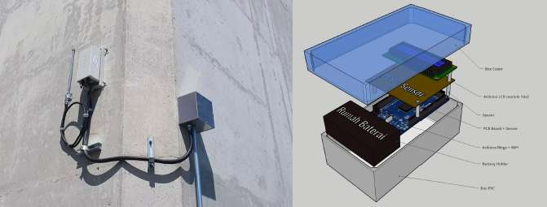

**Gambar 2.1** *Rencana Model Alat*

Perencanaan design hardware dirancang menggunakan software 3d terlebih dahulu seperti menggunakan Adobe Inventor ataupun sketchup. Gambar 2.1 merupakan kiblat dari perancangan design. Kami ingin membuat produk dari proyek ini menjadi alat yang *portable* dan mudah untuk dilakukannya perawatan. Desain yang baik akan memastikan bahwa semua komponen hardware dapat terpasang dengan rapi dan fungsionalitas alat dapat dioptimalkan, serta mempermudah dalam hal pemeliharaan dan perbaikan

1. Perancangan Website Monitoring

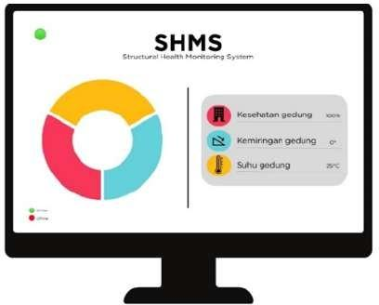

**Gambar 2.2** *Rancangan Model Website (dokumen pribadi)*

Untuk menampilkan hasil dari pengambilan data oleh sensor-sensor maka diperlukan sebuah antarmuka untuk meningkatkan efektivitas penggunaan. Antarmuka yang sederhana akan mempermudah pengguna dalam memantau kondisi bangunan dan mengambil tindakan yang diperlukan. Untuk itu, diperlukan desain antarmuka agar lebih *user-friendly*, dengan tata letak yang jelas dan navigasi yang mudah dipahami. Oleh karena itu, dibuatlah rancangan *front end* seperti pada gambar 2.2 di atas.

1. Rancangan Elektrikal *Structural Health Monitoring System*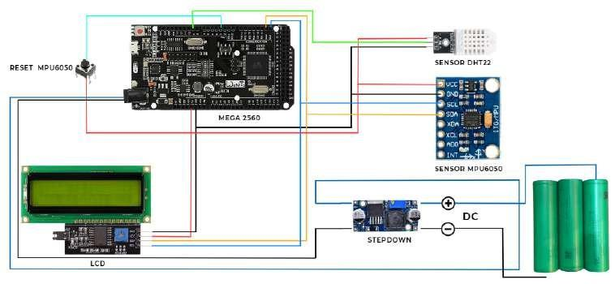



**Gambar 2.3** Rancangan Elektrikal

Rangkaian elektrikal pada Structural *Health Monitoring System* diperlukan untuk mengukur data sensor (suhu, kelembapan, kemiringan), mengolah sinyal, dan mengirimkannya ke database MySQL melalui komunikasi nirkabel. Selain itu, rangkaian ini mencakup sumber daya listrik yang handal dengan menggunakan baterai. Keseluruhan sistem ini bekerja sinergis untuk memantau kondisi struktur

secara real-time melalui LCD, dan membantu perawatan prediktif untuk memperpanjang umur struktur serta meningkatkan keselamatan.Flowchart ini menggambarkan sistem pemantauan kesehatan struktur yang menggunakan Arduino Mega 2560 dengan WiFi, yang mendapat daya dari baterai 9-14V melalui modul step down. Arduino ini mengumpulkan data dari sensor DHT22 untuk suhu dan kelembaban serta sensor MPU 6050 untuk akselerasi dan rotasi. Data tersebut kemudian diproses dan ditampilkan pada layar LCD I2C, serta dikirim ke basis data MySQL melalui WiFi untuk penyimpanan. Data yang tersimpan di MySQL dapat diakses dan ditampilkan pada monitor untuk analisis lebih lanjut.

1. Blok Diagram



**Gambar 2.4** Blok Diagram

Flowchart diatas menggambarkan sistem dari *Structural Health Monitoring System* yang menggunakan Arduino Mega 2560 dengan WiFi, yang mendapat daya dari baterai 9-14V melalui modul step down. Arduino ini mengumpulkan data dari sensor DHT22 untuk suhu dan kelembaban serta sensor MPU 6050 untuk akselerasi dan rotasi. Data tersebut kemudian diproses dan ditampilkan pada layar LCD I2C, serta dikirim ke *database* data MySQL melalui WiFi untuk penyimpanan. Data yang tersimpan di MySQL dapat diakses dan ditampilkan pada monitor untuk analisis lebih lanjut melalui tampilan *front end.*

## Ketercapaian Project

1. Hardware

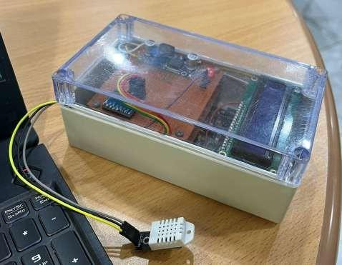

**Gambar 2.5** Model Hardware

Gambar 2.5 menunjukkan hasil dari desain hardware yang telah dibuat. Kami menggunakan Box PVC sebagai rumah untuk melindungi komponen elektrikal di dalamnya agar terhindar dari kondisi lingkungan sekitarnya. Hardware pada gambar diatas merupakan hasil dari versi 1 *project Structural Health Monitoring System.* Pada hardware tersebut juga sudah terpasang LCD untuk dapat memonitoring data kemiringan, suhu, dan kelembaban secara lokal.

1. Website Monitoring

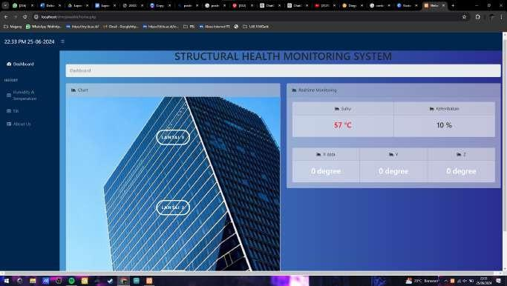

**Gambar 2.6** Website SHMS (Homepage)

Gambar 2.6 menunjukkan tampilan front end untuk memonitor *Structural Health Monitoring System.* Website tersebut dapat menampilkan suhu, kelembapan

dan kemiringan dari pembacaan sensor DHT22 dan MPU6050 yang diambil dari database secara *real-time*.

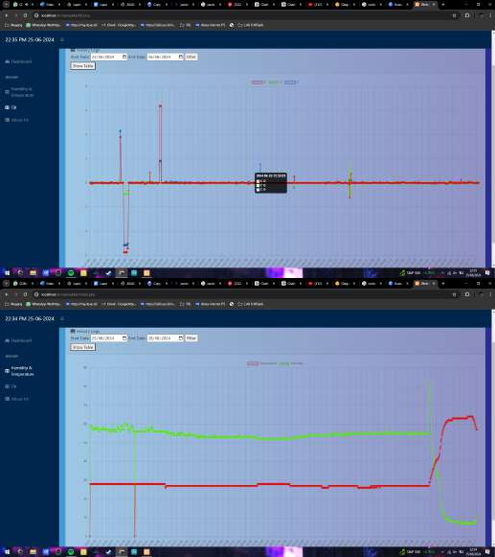

**Gambar 2.7** Website SHMS (Line-Chart)

Gambar 2.7 menunjukkan tampilan dari riwayat data yang dibaca oleh sensor kemiringan, suhu dan kelembapan dalam bentuk grafik dan tabel yang mana nantinya akan mempermudah pengguna untuk pembacaan data. yang mana juga dilengkapi fitur sortir sehingga pengguna dapat menentukan data yang ingin ditampilkan sesuai kebutuhan.

1. Elektrikal

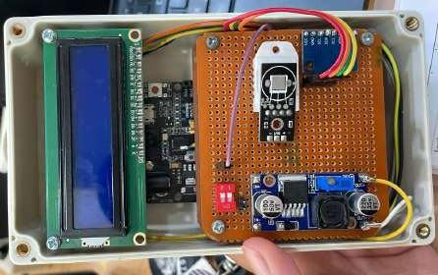

**Gambar 2.8** Realisasi wiring elektrikal

Pada gambar 2.8 menunjukkan realisasi wiring elektrikal pada Proyek

*Structural Health Monitoring System* (SHMS). Sensor suhu dan kelembapan

DHT22, sensor akselero MPU6050 dan LCD dikoneksikan ke modul Arduino Mega

+ ESP8266 sebagai sarana untuk pemrosesan dan pengiriman data. Nantinya data akan dapat diakses pada website SHMS yang telah di desain sebelumnya.

1. Koneksi Dengan Database

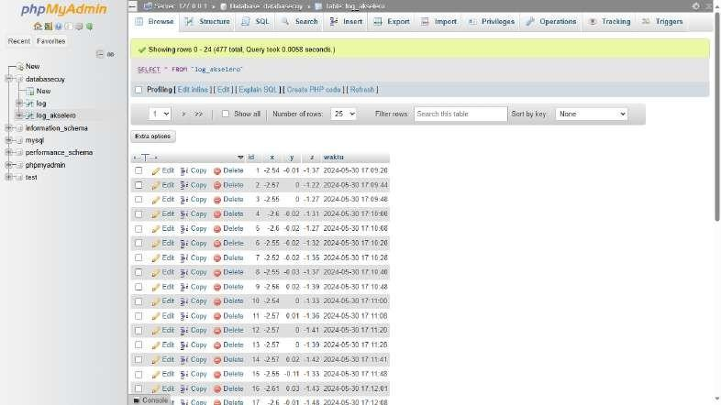

**Gambar 2.9** Tabel Database Akselero

Data-data yang diambil oleh sensor akan dikumpulkan di database berbasis MySQL. Penggunaan MySQL berfungsi sebagai platform penyimpanan data memungkinkan pengelolaan data yang efisien dan terstruktur, serta mendukung akses dan analisis data secara cepat dan akurat. Setiap pembacaan suhu dan kelembaban dari sensor akan secara otomatis disimpan dalam tabel database, mencatat nilai beserta waktu pengambilannya.

1. Data ditampilkan secara *real-time*

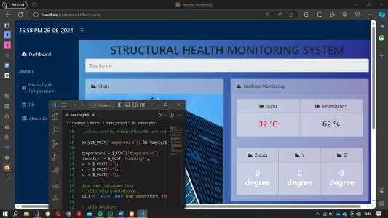

**Gambar 2.9** Tabel Database Akselero

Data-data yang diambil oleh sensor akan dikumpulkan di database berbasis MySQL. Penggunaan MySQL sebagai platform penyimpanan data memungkinkan pengelolaan data yang efisien dan terstruktur, serta mendukung akses dan analisis data secara cepat dan akurat. Data data tersebut akan diambil dan kemudian ditampilkan dalam website SHMS secara *real-time*

1. Notifikasi dari WhatsApp untuk notifikasi pada *smartphone*

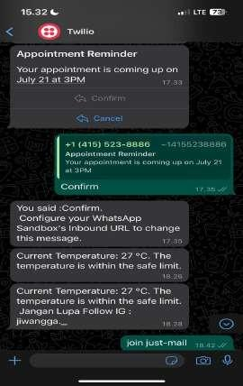

**Gambar 2.10** Notifikasi melalui WhatsApp

Dalam penerapan Structural Health Monitoring System (SHMS), notifikasi melalui WhatsApp menjadi salah satu metode efektif untuk memberikan informasi secara real-time kepada pihak terkait. Dengan menggunakan API WhatsApp, notifikasi dapat dikirimkan secara otomatis berdasarkan permintaan data terbaru dari sistem. Setiap data yang dikumpulkan oleh sensor-sensor SHMS, seperti sensor akselero untuk getaran, sensor suhu, dan sensor kelembaban, akan diproses dan dianalisis oleh algoritma fuzzy logic untuk mendeteksi anomali atau perubahan signifikan yang mungkin menandakan potensi kerusakan struktural. Ketika sistem mendeteksi adanya anomali, seperti peningkatan suhu yang mencurigakan atau perubahan pola getaran yang menunjukkan adanya keretakan, notifikasi akan segera dikirimkan melalui WhatsApp ke nomor yang telah terdaftar. Notifikasi ini tidak hanya berisi informasi mengenai jenis anomali yang terdeteksi, tetapi juga rincian lokasi dan waktu kejadian, sehingga memudahkan tim pemeliharaan untuk

mengambil tindakan cepat dan tepat guna menghindari risiko kerusakan yang lebih besar.

Integrasi WhatsApp sebagai platform notifikasi memungkinkan penerimaan informasi yang cepat dan efisien, mengingat WhatsApp adalah aplikasi yang umum digunakan dan memiliki kemampuan untuk mengirim pesan secara instan. Dengan demikian, SHMS dapat memberikan respons yang lebih proaktif dalam pemeliharaan dan pengelolaan kesehatan struktur bangunan, memastikan keselamatan dan integritas struktur tetap terjaga dengan baik.

* 1. **Kesimpulan**

# BAB III PENUTUP

Implementasi *Structural Health Monitoring System* (SHMS) dengan memanfaatkan teknologi 4.0 menawarkan solusi yang efektif untuk memantau kesehatan struktur bangunan secara *real-time*. Sistem ini mengintegrasikan sensor-sensor yang ditempatkan pada titik-titik kritis bangunan untuk mengukur kemiringan, suhu, dan kelembaban. Data yang dikumpulkan dari sensor-sensor tersebut kemudian dianalisis menggunakan algoritma *fuzzy logic*, yang akan mendeteksi anomali atau perubahan signifikan. Hal tersebut akan mengindikasikan potensi kerusakan struktural. Dengan adanya SHMS, pemantauan kondisi fisik bangunan menjadi lebih akurat dan efisien. Pendeteksian dini terhadap kerusakan atau perubahan dalam struktur memungkinkan pelaksanaan pemeliharaan secara proaktif, sehingga dapat mencegah risiko kerusakan yang lebih besar dan mahal. Selain itu, kemampuan sistem untuk menganalisis data secara kontinu memastikan bahwa setiap perubahan kondisi dapat segera terdeteksi dan ditangani. Penerapan SHMS tidak hanya meningkatkan keselamatan dan keamanan bangunan, tetapi juga dapat memperpanjang umur struktur dengan menjaga integritas materialnya. Dengan demikian, SHMS berkontribusi pada pengelolaan bangunan yang lebih efektif, efisien, dan berkelanjutan.

## Rekomendasi Pengembangan

## Penambahan Modul Kamera untuk Mendeteksi Keretakan

Untuk meningkatkan kemampuan deteksi keretakan pada struktur bangunan, dilakukan penambahan modul kamera sebagai salah satu solusi. Modul kamera akan didesain untuk memantau secara visual kondisi fisik bangunan secara real-time. Dengan menerapkan algoritma *machine learning* dan pengolahan citra digital, modul kamera mampu mendeteksi keretakan dengan tingkat akurasi yang tinggi. Data visual yang diperoleh dari modul kamera ini kemudian dapat diintegrasikan dengan sistem monitoring lainnya, seperti sensor kemiringan, getaran, suhu, dan kelembaban, untuk memberikan gambaran yang lebih akurat mengenai kondisi struktur bangunan. Dengan demikian, penambahan modul kamera menjadi langkah strategis dalam meningkatkan efektivitas dan ketepatan deteksi keretakan pada SHMS.

## Pengoptimalan Algoritma Analisis

Pengoptimalan Algoritma Analisis diperlukan untuk meningkatkan akurasi deteksi anomali dan perubahan signifikan yang dapat mengindikasikan kerusakan struktural. Dengan melakukan pengoptimalan, seperti penyesuaian parameter dan penambahan fitur-fitur baru dalam algoritma *fuzzy logic*, sistem dapat lebih sensitif dan responsif terhadap perubahan kondisi bangunan. Hal ini akan membantu dalam meminimalkan terjadinya kesalahan deteksi dan memastikan bahwa setiap tanda-tanda potensi kerusakan dapat terdeteksi dengan lebih tepat waktu dan akurat.

* 1. **3. Pengembangan *User Interface***

Pengembangan antarmuka pengguna (*user interface*) merupakan langkah penting untuk meningkatkan efektivitas penggunaan SHMS. Antarmuka yang sederhana sehingga mempermudah pengguna dalam memantau kondisi bangunan dan mengambil tindakan yang diperlukan. Untuk itu, perlu dilakukan perbaikan desain antarmuka agar lebih *user-friendly*, dengan tata letak yang jelas dan navigasi yang mudah dipahami. Selain itu, penyajian data yang lebih visual, seperti grafik atau ilustrasi persebaran sensor, dapat membantu pengguna memahami informasi secara lebih cepat dan efisien. Pengembangan fitur notifikasi dan peringatan juga penting agar pengguna dapat segera mengetahui adanya potensi kerusakan atau perubahan kondisi yang signifikan. Dengan meningkatkan antarmuka pengguna, sistem SHMS akan menjadi lebih efektif dalam mendukung pemeliharaan dan manajemen bangunan secara proaktif.

* + 1. **Pengembangan Device yang “*Friendly Use”***

Mendesain perangkat menjadi lebih “*friendly use*” menjadi fokus penting dalam memastikan bahwa teknologi SHMS dapat diakses dan digunakan oleh berbagai pengguna dengan mudah. Perangkat yang dirancang dengan mempertimbangkan kenyamanan dan kemudahan penggunaan akan mengurangi hambatan teknis dan meningkatkan adopsi teknologi. Langkah ini melibatkan desain antarmuka yang sederhana, panduan pengguna yang jelas, serta fitur-fitur otomatis yang dapat meminimalkan intervensi manual. Selain itu, perangkat harus kompatibel dengan berbagai sistem dan perangkat lain, memastikan integrasi yang tanpa hambatan, seperti tidak adanya masalah kompatibilitas atau gangguan koneksi, dalam ekosistem teknologi yang ada. Dengan demikian, perangkat SHMS

yang *user-friendly* akan meningkatkan efektivitas *monitoring*, pemeliharaan, dan manajemen bangunan secara keseluruhan.

# DAFTAR PUSTAKA

Aditya, P., Riyadi, S., & Wirawan, R. (2018). Performance Analysis of MPU-6050 for Human Motion Tracking System. Jurnal Teknologi dan Sistem Komputer, 6(3), 123-130.

Yuwono, T., Wijaya, H., & Andika, R. (2019). Implementasi MPU-6050 untuk Sistem Stabilisasi Drone. Jurnal Elektronika dan Telekomunikasi, 11(2), 75-82.

Fardis, M.N. (2018). Seismic Design, Assessment and Retrofitting of Concrete Buildings.

Springer.

Hadi, S. (2017). Sistem Pemantauan Suhu dan Kelembaban Berbasis Arduino Menggunakan Sensor DHT22. Jurnal Teknologi dan Sistem Komputer, 5(2), 140-146.

Supriyanto, A., & Wibowo, R. (2018). Implementasi Sensor DHT22 untuk Sistem Kendali Suhu dan Kelembaban pada Rumah Kaca. Jurnal Ilmiah Teknik Elektro Komputer dan Informatika (JITEKI), 4(3), 123-129.

Hidayat, S., & Prasetya, Y. (2019). Sistem Otomasi Rumah Berbasis Internet Menggunakan Arduino Mega2560 dan ESP8266. Jurnal Teknologi Informasi dan Komunikasi, 10(2), 75-82.

Nurhadi, A., & Saputra, D. (2019). Penerapan Teknologi BIM dalam Efisiensi Biaya Konstruksi. Jurnal Rekayasa Konstruksi, 37(4), 87-98.

Pratama, D., & Wulandari, R. (2019). Implementasi Algoritma Fuzzy Logic dalam Sistem Pemantauan Kesehatan Struktur Bangunan. Jurnal Ilmiah Teknik Elektro dan Informatika, 7(2), 145-153.

Sennah, K. (2017). Practical Design of Reinforced Concrete Bridge Structures. CRC Press. Setiawan, B., & Rachmat, M. (2018). Pemantauan Kesehatan Struktur pada Bangunan

Tinggi. Jurnal Teknik Sipil Indonesia, 45(2), 123-134.

Smith, J.C., & Coull, A. (2017). Tall Building Structures: Analysis and Design. John Wiley & Sons.

Sutanto, B. (2018). Analisis Sistem Pemantauan Kesehatan Struktur Menggunakan Logika Fuzzy. Jurnal Teknologi dan Sistem Komputer, 6(1), 123-130.

# LAMPIRAN

***Team & Job Desc***

| **NAMA LENGKAP** | **NRP** | **JOBDESC** |
| --- | --- | --- |
| Aretha Hanandia Zein | 2040211035 | Dokumen (*Manual Book*,  Poster, dll), *Mechanical* |
| Akhmad Anugrah Jiwangga | 2040211038 | Dokumen (*Manual Book*, Poster, dll), *Mechanical Electrical,* Integrasi *database*  menuju *Front-end, Front-end.* |
| Amir Zufar Alfikri | 2040211041 | Dokumen (*Manual Book*,  Poster, dll), *Programming* |
| Rosy Novalia Safrina Devi | 2040211042 | Dokumen (*Manual Book*, Poster, dll), Membuat Program  Tampilan *Website* |
| Balqis Mahira Anindy | 2040211118 | Dokumen (*Manual Book*, Poster, dll), *Design* Tampilan *Website*, Membuat Program Tampilan *Website*, Pembuatan Program untuk Membaca  Sensor ke *Local Monitor*. |
| Bariq Rizqulla Nizam | 2040211120 | Dokumen (*Manual Book*, Poster, dll), *Programming,* Pembuatan *database*,  pengiriman data ke *database*. |

**Rancangan Anggaran Biaya**

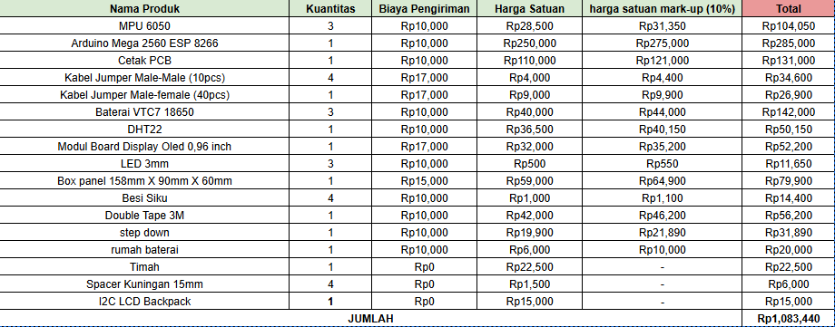

# Dokumentasi



Dokumentasi Pameran Mata Kuliah RTC

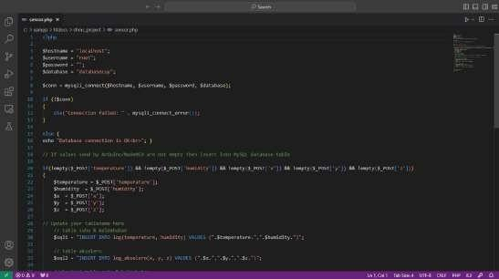

Dokumentasi Pembuatan Back End untuk Pengirim Data Arduino ke Database



Poster Proyek SHMS Dokumentasi Alat Ketika Membuat Keputusan

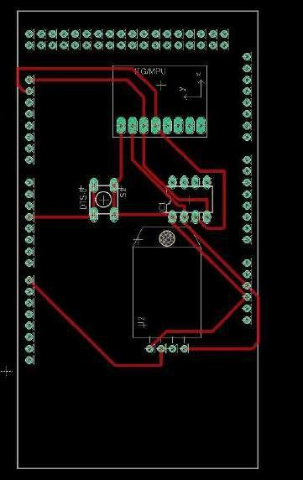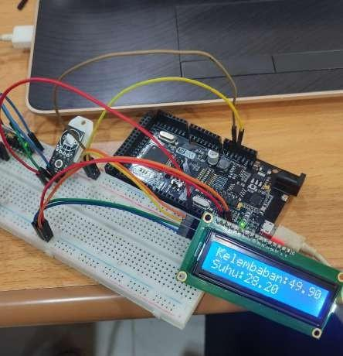

Pembuatan Skematik PCB Uji Coba Wiring Minggu ke-2

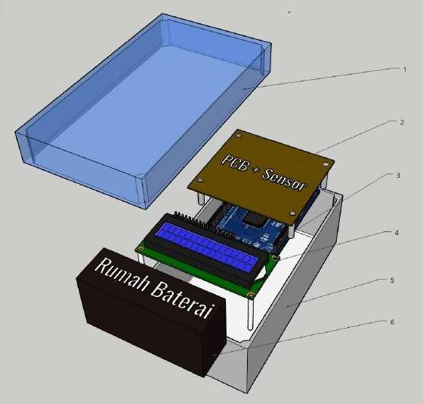

Pembuatan Design 3D SHMS Ver I

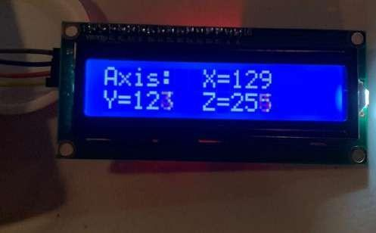

Memunculkan nilai kemiringan pada local monitor

